İSTANBUL YENİKAPI – İNCİRLİ - SEFAKÖY METROSU

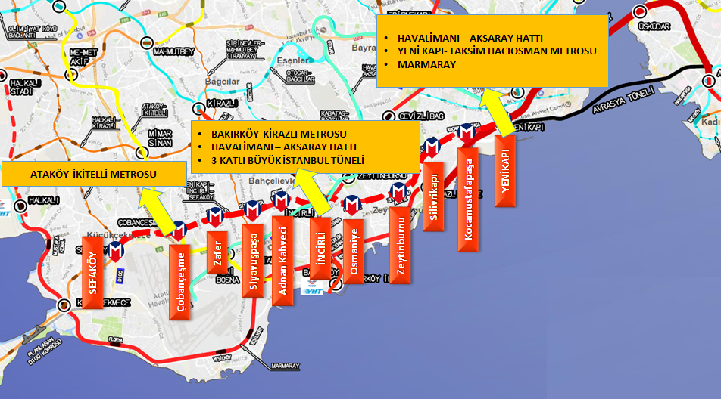

Projelendirme çalışmaları tamamlanmış olup, 2019 yılı yatırım programına dâhil edilmiştir. İhale hazırlık çalışmaları devam etmektedir.

Proje Bedeli : 4.481.860.000 TL
Hat Uzunluğu : 14,2 km
İstasyon Sayısı : 11
Tasarım Hızı : 80 km/saat
Kapasitesi : 1.200.000 yolcu/gün

